Identificación

Clasificación

Reconocimiento

Medición

Representación contable

Haga clic en cada pestaña



Etapas del proceso contable

Utilizar la plantilla 4 ítems pestañas (agregando un ítem más)

Identificación

Cerrar

La identificación es el proceso en el cual la empresa determina aquellos sucesos de carácter económico que han ocurrido y requieren ser reconocidos, pues implican un aumento en los beneficios o en el potencial del servicio. (Contaduría General de la Nación, 2016).



[https://www.gettyimages.es/detail/ilustraci%C3%B3n/businessman-with-calculator-banking- ilustraciones-libres-de-derechos/1014585432?adppopup=true](https://www.gettyimages.es/detail/ilustraci%C3%B3n/businessman-with-calculator-banking-ilustraciones-libres-de-derechos/1014585432?adppopup=true)

Cerrar

Clasificación

El proceso de clasificación depende del hecho económico, aplicando el marco normativo para poder determinar a

qué elemento del estado financiero pertenece y cuales partidas específicas puede afectar, es decir, establecer a qué clase de activos, pasivos, patrimonio, ingresos, costos o gastos pertenece.



Recuerda que.

La clasificación depende del marco normativo para determinar que elemento pertenece a cada estado financiero.

*Fuente: elcontador.net*

Cerrar

Reconocimiento

El proceso de reconocimiento requiere tener en cuenta la identificación, clasificación, medición y registro, pues es

necesario primero probar que genera entradas o salidas de recursos, segundo, saber a qué elemento de los estados financieros pertenece y tercero, comprobar que pueda ser medible fiablemente.

Cabe resaltar, que es necesario que los hechos económicos sean reconocidos en el momento que suceden.

* 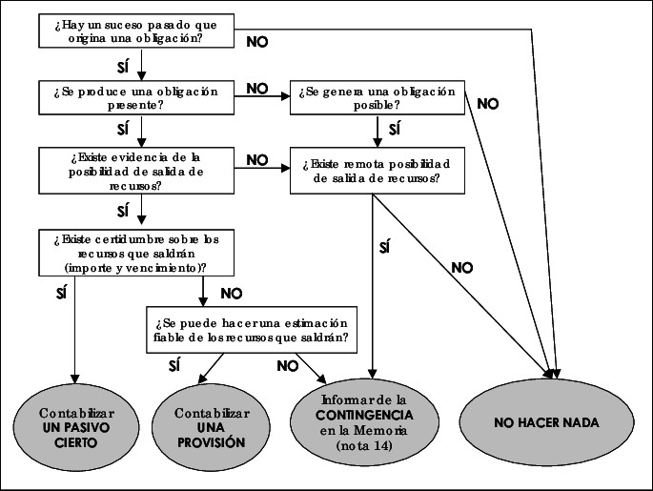Se reconocen los activos cuando sea probable que

vayan a haber beneficios económicos en el futuro

* Se reconoce un pasivo cuando sea probable el pago de una obligación presente, es decir, exista una salida de recursos y puede ser confiable que es de la empresa.
* Se reconoce un ingreso cuando han aumentado los

beneficios económicos y puede medirse con fiabilidad

* Se reconoce un gasto en el estado de resultados

cuando existe un decremento los beneficios

económicos y puede medirse con fiabilidad

Ajustar el diseño de la gráfica manteniendo las conexiones.

Es importante tener presente las

características cualitativas de la información financiera en el proceso contable.

Texto editables para la gráfica de reconocimiento:

¿hay un suceso pasado que origina una obligación?

¿se produce una obligación presente?

¿Existe certidumbre sobre los recursos que saldrán (importe y vencimiento)?

¿Se puede hacer una estimación fiable de los recursos que saldrán?

¿Se genera una obligación posible?

¿Existe remota posibilidad de salida de recursos? Contabilizar un pasivo cierto

Contabilizar una provisión

Informar de la contingencia en la memoria (nota 14) No hacer nada

Sí No

Medición

El Marco conceptual IASB (2009, 99, como se citó en Mejía, 2011) define que la “medición es el proceso de determinación de los importes monetarios por los que se reconocen y llevan contablemente los elementos de los estados financieros, para su inclusión en el balance y el estado de resultados. Para realizarla es necesario la selección de una base o método particular de medición”.

# De acuerdo con Mejía (2011) la “medición” en contabilidad utiliza las siguientes técnicas:

* Transfiere el costo de adquisición del bien en el mercado.
* Transfiere el costo de adquisición del bien en el mercado, anexando valores adicionales en los que se haya incurrido para que el bien funcione conforme a los planes de la organización.
* Determina la sumatoria de las erogaciones de los factores constitutivos de costo para los bienes producidos por la entidad.
* Ajusta el costo histórico en virtud de los índices de precios generalizados y constantes en la economía en un periodo

determinado.

* Utiliza índices de precios específicos disponibles en mercados organizados.
* Valúa a partir de técnicas efectuadas por peritos profesionales.

Medición

Por otra parte, la medición cuenta con las siguientes etapas:

Cerrar

* 1. **Medición inicial:** Según normatividad vigente (decretos reglamentarios de las NIIF) y criterios establecidos en la entidad se realiza la asignación del valor monetario a las partidas que fueron determinadas en el momento de identificación y clasificación.

**1. Medición posterior:** Se le llama posterior, porque como su nombre lo dice, es una actualización de valor de los elementos de los estados financieros de acuerdo con la normatividad vigente, realizando valuación y registro de los ajustes pertinentes, en las partidas específicas que son necesarias renovar el valor monetario registrado en la medición inicial, debido a que sufrió cambios.

Esto se efectúa con el fin de representar fielmente la información financiera de la empresa.

La medición determina el importe monetario para el reconocimiento contable de un hecho económico

Cerrar

Representación

contable

La representación contable consiste en la revelación y presentación de estados financieros, de la siguiente manera:

Sintetiza y representa la información financiera, por medio de los estados financieros y sus notas explicativas, esto con el fin de poder dar a conocer los resultados de las actividades realizadas en un período de tiempo determinado, reflejando la capacidad de prestación de servicios y la generación de flujo de recursos. También representan aclaraciones de eventos susceptibles de ser monetizados que se presentan en el movimiento de las cuentas, que deben tomarse conjuntamente con los estados financieros para su adecuado análisis e interpretación.

# Presentación de estados financieros:

Proporciona información relevante, integrando cualitativa y cuantitativamente los hechos económicos, explicando la posición financiera y el desempeño que obtuvo la empresa en un período determinado.